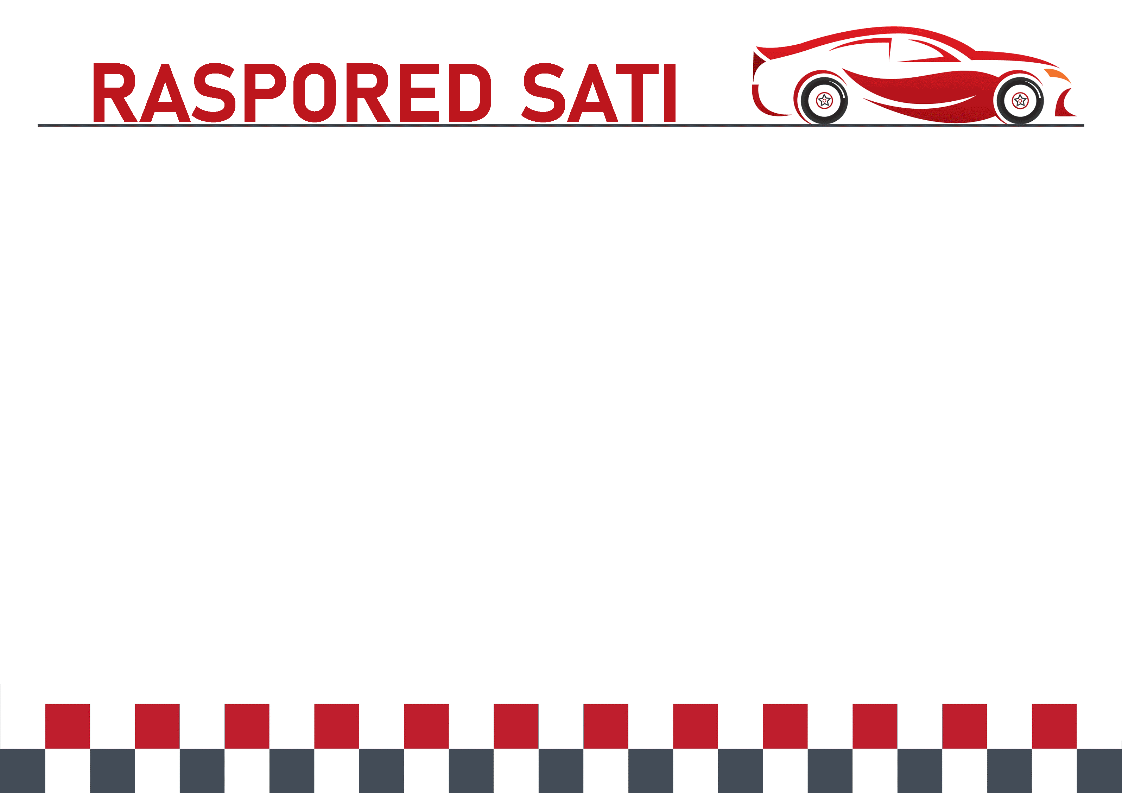

 | PONEDJELJAK | UTORAK | SRIJEDA | ČETVRTAK | PETAK | SUBOTA
1
2
3
4
5
6
7
8
9
10

